NĚKTERÉ VZPOMÍNKY JE LEPŠÍ NECHAT POHŘBENÉ
První díl psychologické krimi série z pera vycházející švédské spisovatelské hvězdy. Napínavý příběh o vytěsněných vzpomínkách z dětství, o traumatech a o tom, co jsem někteří schopni udělat, aby ochránili své společenské pozice.

27.5.2025, Praha
Oběť je prvním dílem série o Davidu Lundovi a Florence Tapperové. V tomto intenzivním psychologickém thrilleru se záhada rozplétá ve dvou časových liniích, současnosti a Davidově minulosti. Střípky vzpomínek začínají skládat obraz skutečnosti, která je mnohem děsivější, než jste čekali.
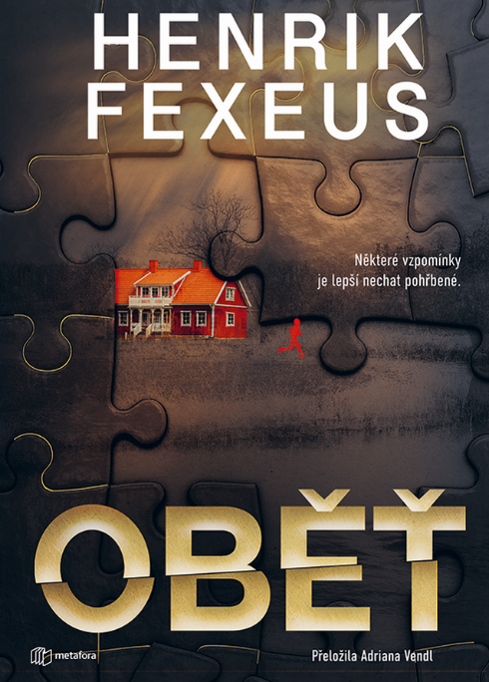
Když mladý programátor David Lund obdrží e-mail od neznámé ženy, která tvrdí, že disponuje informacemi o jeho dětství, neví, jak reagovat. Nejraději by zprávu ignoroval a místo toho si utřídil své city k pohledné právničce Florence. David si však na svých prvních 12 let života vůbec nepamatuje a jedinými záblesky vzpomínek jsou pro něj podivné děsivé sny. A tak zvědavost nakonec zvítězí a on na e-mail odpoví.
Jenže žena, která ho kontaktovala, náhle beze stopy zmizí a David se stává hlavním podezřelým, neboť právě on s ní mluvil naposledy. Zároveň se ukazuje, že po Davidovi někdo jde a že v ohrožení jsou i všichni, na nichž mu záleží. David tak musí s pomocí Florence zjistit, kdo za tím vším stojí a jak to souvisí s jeho vlastními chybějícími vzpomínkami.
V temných stínech se skrývá desítky let staré tajemství a také hráči, kteří by mohli přijít o všechno, co v životě získali, pokud pravda vyjde najevo.

datum vydání: 19.5. 2025
počet stran: 398
formát: 145x205 cm
vazba: měkká s klopami
cena: 469 Kč

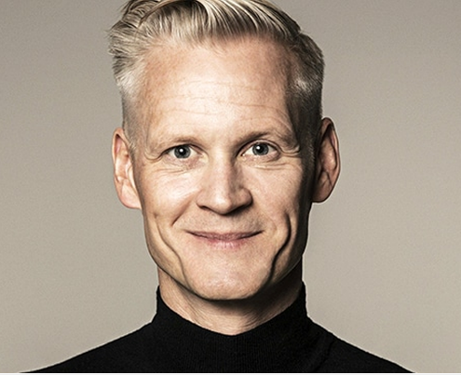
O AUTOROVI
Henrik Fexeus (Örebro, 1971) je slavný švédský mentalista a psychologický iluzionista, lektor v oblasti neverbální komunikace, moderátor a spisovatel.
Vystudoval filozofii na Stockholmské univerzitě.
Jeho psychologické experimenty sériově vysílaly televize SVT a TV4. Roku 2024 odstartoval své dosud největší turné pod názvem Mentalista.
Má na kontě deset knih přeložených do třiceti jazyků o tom, jak funguje lidská mysl, řeč těla a jak využívat psychologickou manipulaci. U nás vyšly knihy Naučte se číst myšlenky! (Grada 2016) a Nejlepší přesvědčovací techniky (Grada, 2017).
Spolu s autorkou bestselerů Camillou Läckberg napsal kriminální trilogii Mentalista (Iluze, Kult a Fantom, vydala Metafora 2023-2024), která vyšla v šedesáti zemích a stala se námětem pro vznikající televizní seriál.
Novou napínavou trilogii s názvem Memento startuje knihou Oběť.

Recenze/Chvály:
„Napínavé, skvěle napsané a ostré jako břitva. Nemůžu se dočkat dalšího dílu!“
„Neuvěřitelná zápletka a jak skvěle napsaná! Opravdový cliffhanger!“
„Panebože, Henriku Fexeusi, jak já miluju tvůj mozek! Víc takových knih! Díky!“
„Henrik Fexeus napsal opravdu dobře sestavenou a napínavou knihu. Jako čtenář jste v neustálém napětí a chcete vědět víc. Když je pravda konečně odhalena, člověk zůstane němý v úžasu nad Fexeusovou působivou představivostí. Příběh je originální a zanechává silný dojem, zejména proto, že se neřídí předvídatelnými vzory, ale nabízí něco nového a neotřelého.“

„Kniha se dotýká temných témat, včetně zneužívání dětí, což může znesnadnit čtení některých částí. Tyto prvky však pomáhají umocnit čtenářský zážitek a dodávají knize hloubku, která ve čtenáři zůstane ještě dlouho po přečtení poslední stránky.“

„Pro ty, kteří hledají vzrušující a záhadné čtení, Oběť vřele doporučuji. Tento první díl nové série je skvělým začátkem budoucích knih, které čtenáři již netrpělivě vyhlížejí. Fexeus rozhodně vytvořil něco jedinečného a nezapomenutelného.“

Z recenzí čtenářů

Ukázka:
„Navrhuji, aby ses zašla podívat k ní domů,“ řekne a Isobel slyší, že už zavěšuje.
„Volám z jejího bytu,“ dodá rychle. „Nikdo tu není. Držím v ruce její telefon. Ať už je kdekoliv, nevzala si ho s sebou. Omlouvám se, že takhle obtěžuji, ale neříká vám náhodou něco jméno David Lund? On totiž Paulině čtyřikrát volal.“
Urban nic neříká. Isobel slyší, jak dýchá. Slabě a zrychleně.
„Jsi si jistá, že máš správné jméno?“ řekne potom úplně jiným tónem hlasu než předtím.
A právě z tónu jeho hlasu Isobel pozná, že je něco sakra špatně. Silně polkne, aby udržela žaludek na uzdě. Vždycky ho měla slabý a to, co zaslechla v Urbanově hlase, ji rozhodilo. A pořádně. Něco se stalo. Něco skutečně hrozného.

K dispozici na vyžádání:
- kniha k recenzi
- rozhovor formou emailu
- kniha do soutěže
- hi-res obálka

Kontaktní údaje:
Tereza Schillerová, PR a propagace
Nakladatelský dům GRADA
U Průhonu 22, 170 00 Praha 7
schillerova@grada.cz, +420 725 648 335
www.grada.cz

O společnosti GRADA Publishing:
Nakladatelský dům GRADA Publishing, a.s. si od roku 1991 drží pozici největšího tuzemského nakladatele odborné literatury. Ročně vydává téměř 400 novinek ve 150 edicích z více než 40 oborů. Od roku 2015 nakladatelský dům rychle expanduje i mimo oblast kvalitní odborné literatury. Tradiční značka GRADA zůstává vyhrazena odborným knihám ze všech odvětví a oblastí lidské činnosti. A ani pět novějších značek nakladatelství na knižním trhu jistě nepřehlédnete. První, u čtenářů úspěšnou značkou je COSMOPOLIS, přinášející zahraniční i českou beletrii všech žánrů. Další již zavedenou značkou je BAMBOOK, značka dětské literatury předkládající malým čtenářům díla českých i zahraničních autorů a ilustrátorů. Značkou věnující se poznání, tématům z oblasti zdravého životního stylu, body-mind, spiritualitě či ekologii, je ALFERIA.
Značka METAFORA rozšiřuje nabídku nakladatelského domu o další kvalitní beletrii i zájmovou a populárně naučnou literaturu. Prozatím poslední, rychle rostoucí značkou Nakladatelského domu GRADA je BOOKPORT, unikátní projekt online knihovny, který již dnes disponuje třetinou všech e-knih v ČR.

